Упражнение 2 - ЕФП – 2025-2026
I. Инсталиране - основни стъпки
1) https://elixir-lang.org/install.html#windows
2) https://www.youtube.com/watch?v=antnsMgA4Ro&t=100s

How to download and install Elixir on Windows 10
1. First of all, Go to Elixir downloading page then scroll down page and click on Elixir Windows Installer.
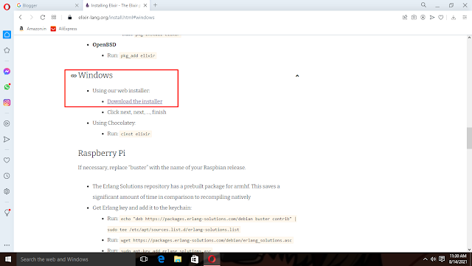
2. After clicking on this, it automatically start downloading on your pc. After downloading Elixir installer file - just click on it and open it.!!
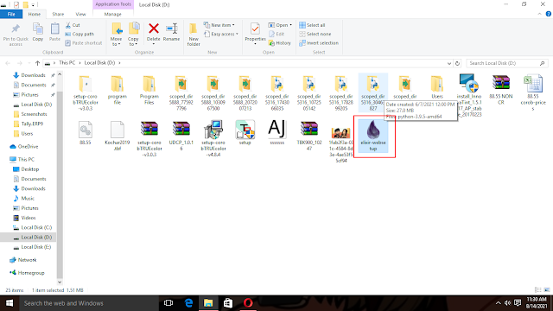

3. Now, the elixir setup wizard will be open on your computer screen - just click on Next to continue installation.
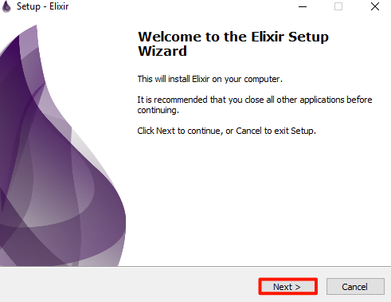
4. Here, All Elixir releases to install are listed - Choose one of them and click on Next to continue.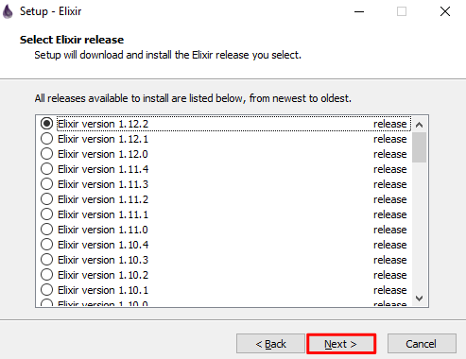
5. In this step, you will be asked choice for install Erlang or defer installation - just go with install Erlang and click on Next to continue.
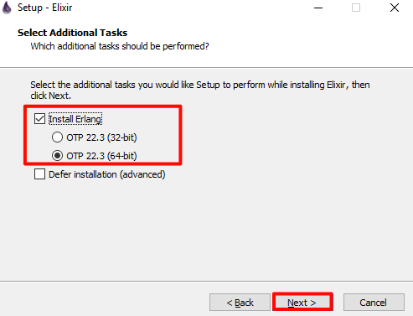
6. Now, Erlang component is ready to install - just click on "Install" to begin Elixir installation.
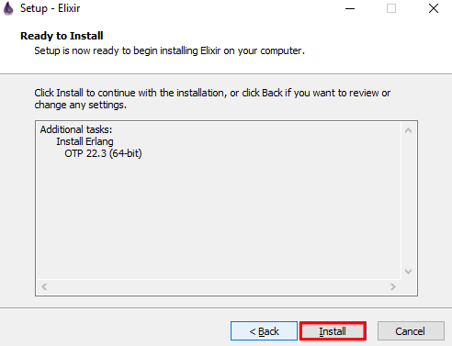
7. After installing Erlang you will also need to install Microsoft DDL's - for this, select this component and click on Next to continue.
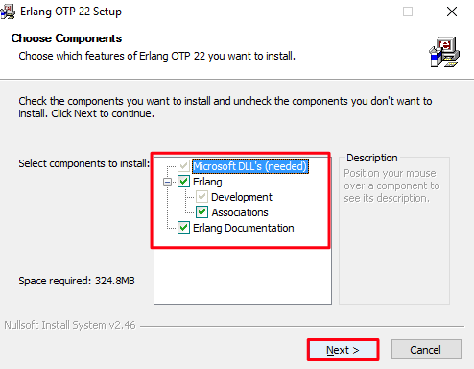
8. Now, choose the installation location for Erlang OTP 22 - browse the location and click on Next.
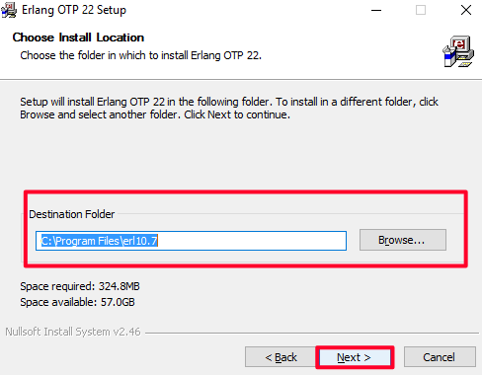
9. Here, choose the start menu folder for the Erlang OTP shortcut. After choosing start menu folder, click on Install to continue.
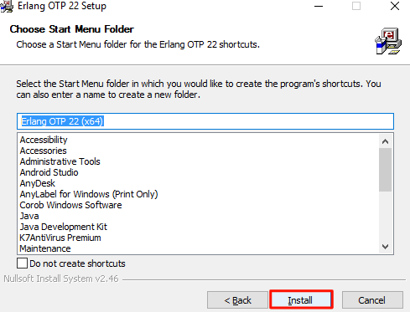
10. After this, Microsoft C++ 2013 Redistributable (x64) is ready to install - just Check out "I accept license agreement" and click on Install to install this component.
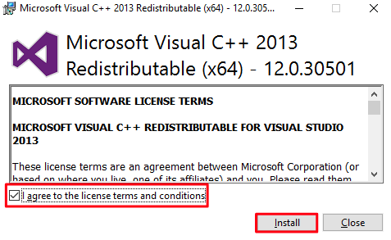
After doing this, it will take few seconds to install this. After installing Microsoft C++ 2013 Redistributable (x64) - just click on Close.
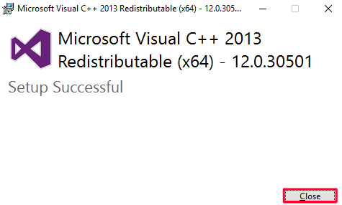
11. Now, configure the elixir to use following Erlang installation path - just go with system by default location and click on Next to continue Elixir installation.
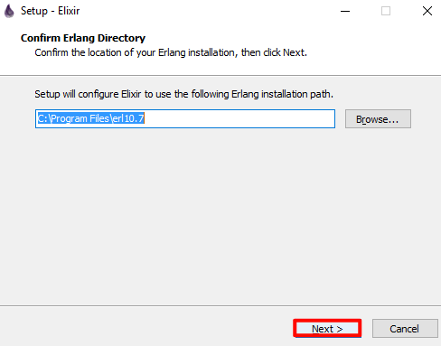

12. After doing this, you need to select the destination path where you want to install Elixir. After selecting the destination location, click on Next to continue.
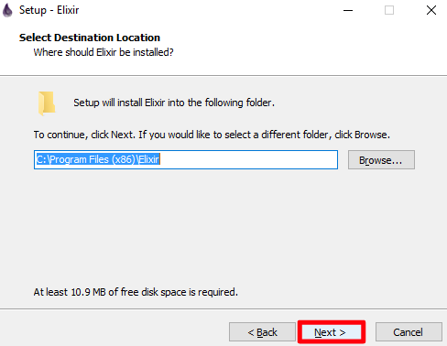
13. Now, select the start menu folder where you want to setup Elixir shortcut. After choosing this, just click on Next to continue.
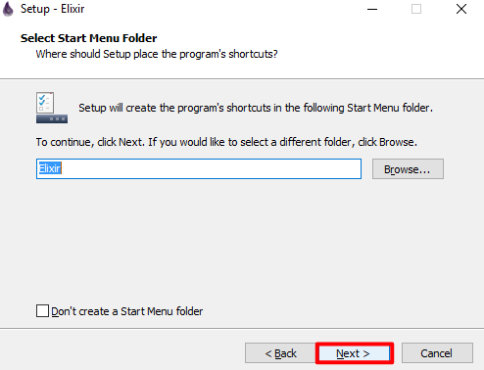
14. Here, select the additional task that you would like to setup to perform while install Elixir then click Next to continue.
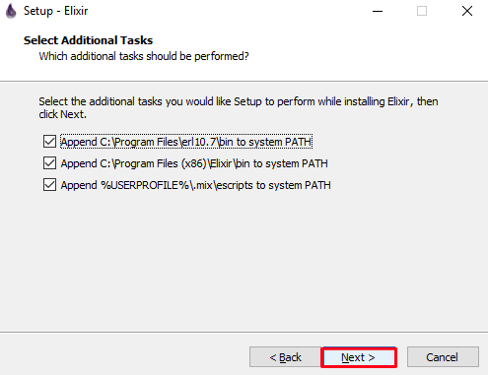
15. Elixir is ready to install on your Windows PC - just click on Install to begin installation process.
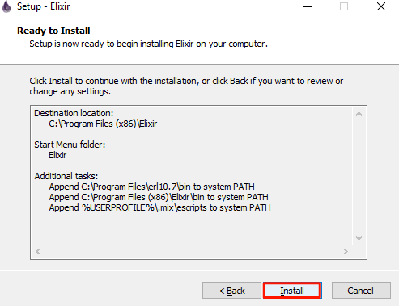
Wait few seconds until you get this confirmation;
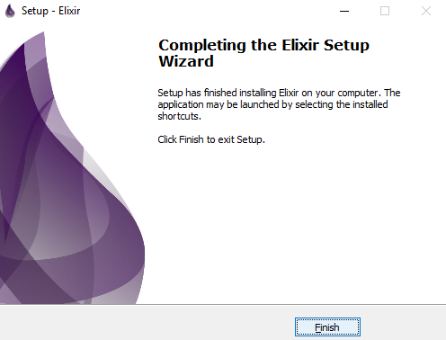

3) Стартиране на Elixir
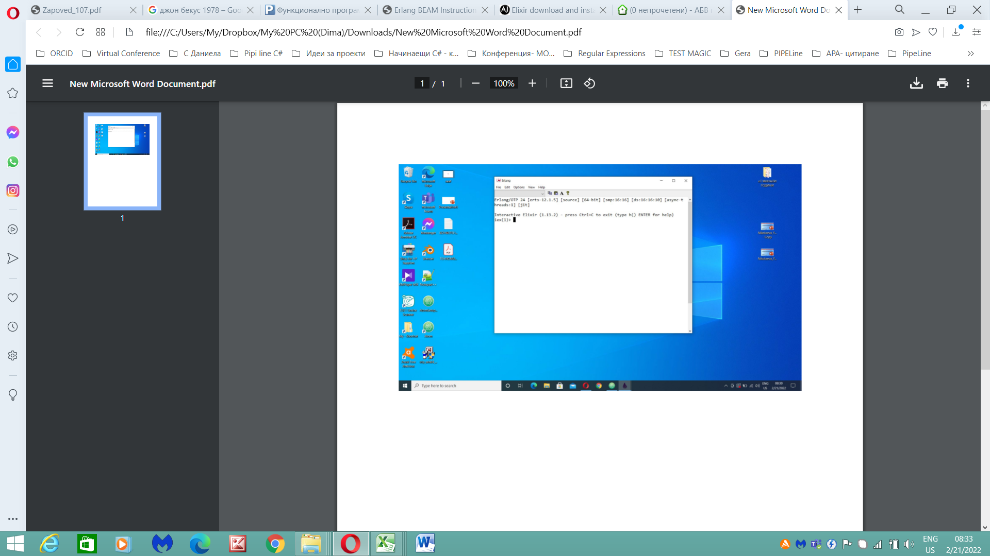
4) Инсталиране на Visual Studio Code: https://code.visualstudio.com/download

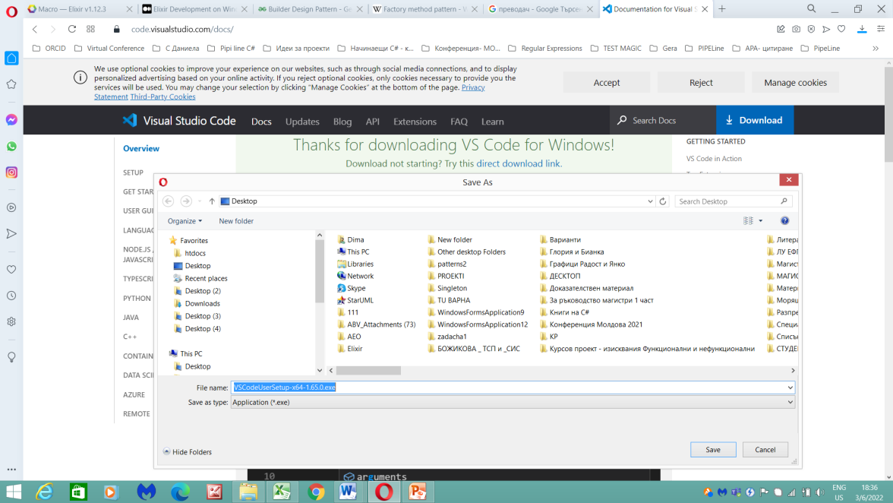
5) Инсталиране на добавки за програмният език, тъй като Elixir не е добавен в инсталацията.
...
4) elixir online compiler: https://www.tutorialspoint.com/execute_elixir_online.php
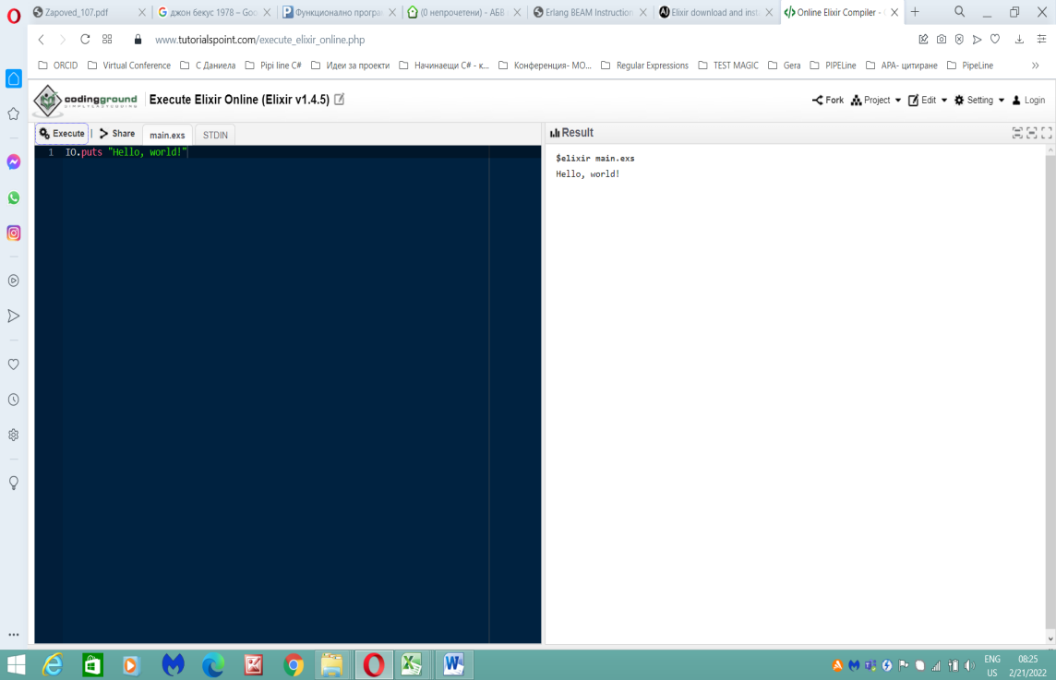

II. Създаване на макроси. Компилиране.
Задача 1. Създайте вашата първа програма „hello world“.
- От меню File изберете New Text File
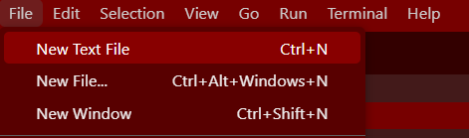

- Запишете следния код във файла:
IO.puts "hello world"
- Запазете файла с име: Lab1Ex. Разширението се добавя автоматично *.ex
- От меню Terminal изберете:
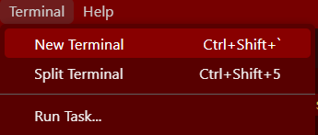
- Задайте пътя до вашият файл:
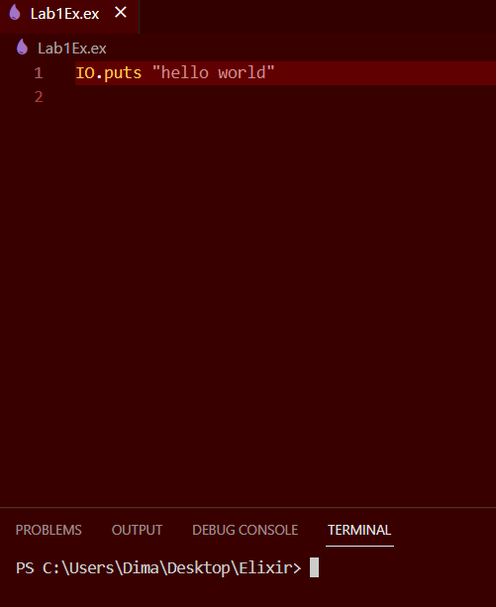
- За да изпълните файла запишете в терминала: elixir името_на_файла.ex
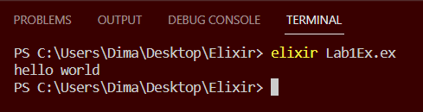

Задача 2. Създайте вашата първа програма, като използвате интерактивния режим за работа. За целта запишете в терминала - iex.bat, ако сте на Windows.
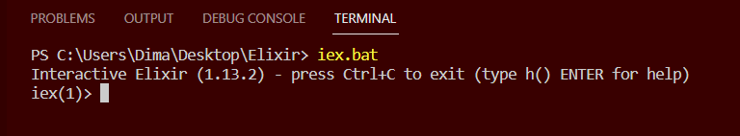
А изход от този режим Ctrl+C

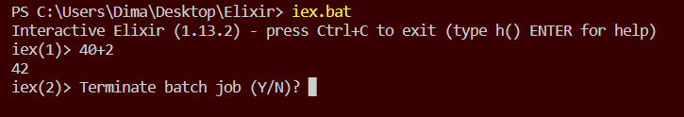
Задача 3. Основни типове:
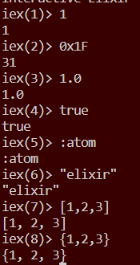
Задача 4. Основна аритметика:
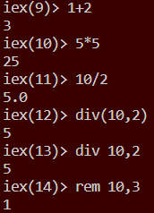
Нотации за бърз достъп за въвеждане
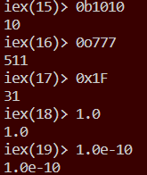
Закръгляне
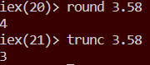
Задача 5. Булеви стойности
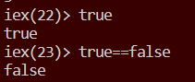
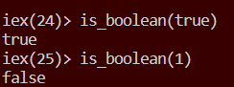
Задача 6. Атоми
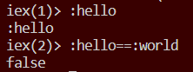
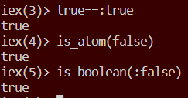
Задача 7. Низ
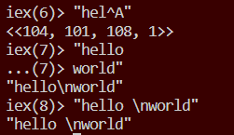
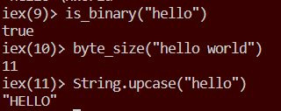
Задача 8. Анонимни функции fn … end
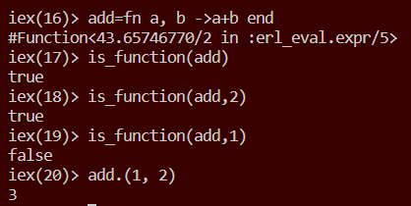
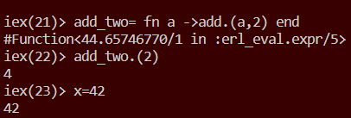
Задача 9. Свързани списъци
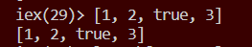
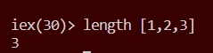
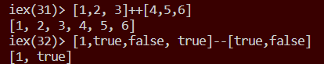
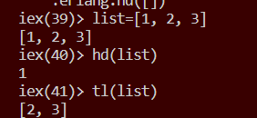
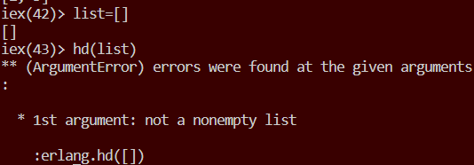
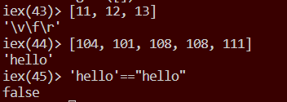
Задача 10. Кортежи
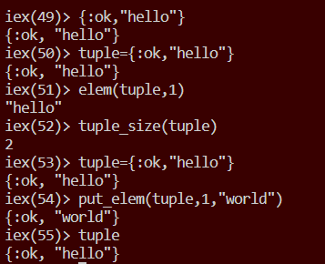
Задача 11. Списъци и кортежи.
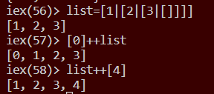
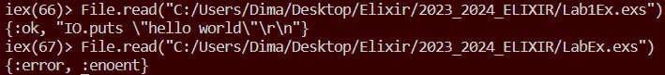
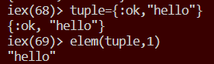
Задача 12. Основни оператори.
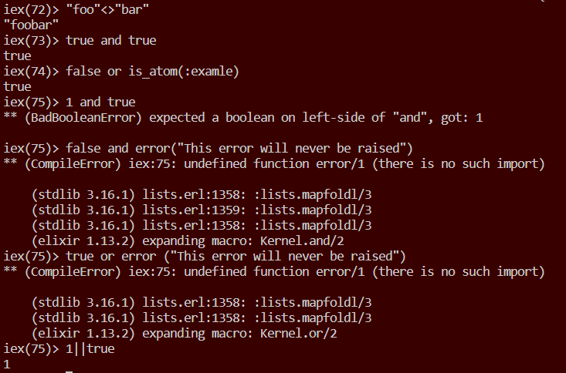
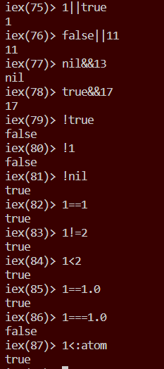
Задача 13. Съвпадение на шаблон (Pattern matching)
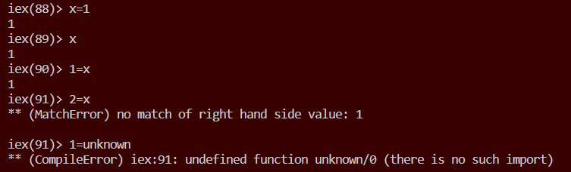
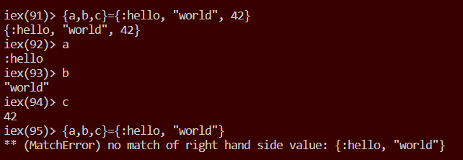
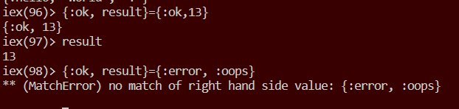
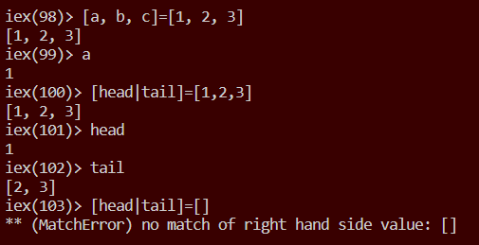
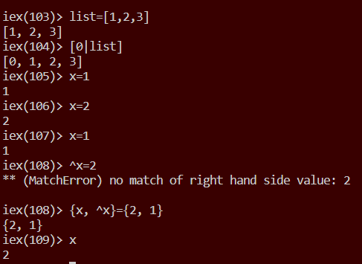
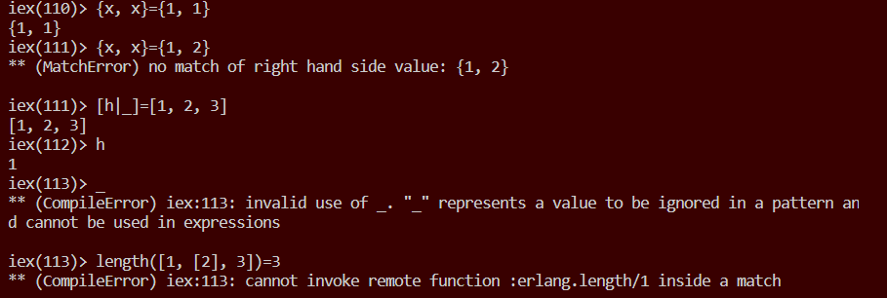
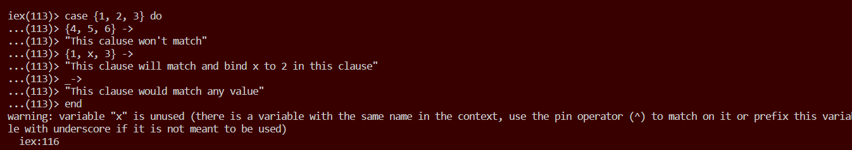

Задачи за самостоятелна работа
Задача 1. Да се създаде елементарен калкулатор за пресмятане на две числа въведени от клавиатурата след избор на едно от четирите основни действия (+, -, *, /). Да се конвертират въведените входни данни до float. Всяка операция да се реализира като отделна функция. Да се реализира меню за избор на операция (от 1 до 4) с подкана за въвеждане на стойности на две числа. Резултата да се изведе със закръгление до 2 знак след десетичната запетая.

Пояснение:
- Да се създаде Elixir файл с име calculator.exs.
- Във файла да се дефинира модул с име Calculator.
- В модула Calculator да се реализират следните функции за аритметични операции:
- add(a, b) – събира две числа;
- sub(a, b) – изважда две числа;
- multiply(a, b) – умножава две числа;
- divide(a, b) – дели две числа.
Пример:
def add(a, b), do: a + b
- Да се създаде функция read_number/1, която:
- извежда съобщение на екрана;
Пример:
IO.gets(number)
- въвежда стойност от клавиатурата;
Пример:
String.trim()
- конвертира въведения низ към float.
Пример:
String.to_float()
Забележка: функциите да използват Pipe оператор

- Да се създаде функция main/0, която:
- извежда меню за избор на операция (от 1 до 4);
IO.puts("1. Събиране (+)")
….
choice =
IO.gets("Изберете операция (1-4): ")
|> String.trim()
- изисква въвеждане на две числа от потребителя;
a = read_number("Въведете първо число: ")
- избира операцията чрез условна конструкция (case);
result =
case choice do
"1" -> add(a, b)
....
_ ->
IO.puts("Невалиден избор!")
nil
end
- извиква съответната аритметична функция.
- Резултатът от операцията да се закръгля до 2 знака след десетичната запетая чрез Float.round/2.
if result != nil do
rounded = Float.round(result, 2)
IO.puts("Резултат: #{rounded}")
end
- Резултатът да се изведе на екрана чрез IO.puts/1.
Calculator.main()
- Програмата да се стартира директно от терминала, като в края на файла се извика:
elixir

Задача 2. Да се създаде приложение за изчисляване на квадратно уравнение.
- Да се създаде Elixir файл с име quadratic_equation.exs.
- Във файла да се дефинира модул с име QuadraticEquation.
- В модула да се реализира функция read_number/1, която:
- въвежда стойност от клавиатурата;
- конвертира входните данни към float.
- Да се реализира функция solve/3, която приема коефициентите a, b и c на квадратно уравнение от вида: ax² + bx + c = 0.
- Във функцията solve/3 да се изчисли дискриминантата: D = b² − 4ac
- Да се използва условна конструкция за:
- два реални корена;
- един реален корен;
- няма реални корени.
- Резултатите да се закръглят до 2 знака след десетичната запетая.
- Да се реализира функция main/0, която:
- извиква read_number/1 за a, b и c;
- извиква solve/3;
- извежда резултатите на екрана.

Задача 3. Да се определи дали триъгълник е праоъгълен след прилагане на Питагоровата теорема.
- Да се създаде Elixir файл с име pythagorean.exs.
- Във файла да се дефинира модул с име Pythagorean.
- Да се реализира функция read_number/1, която:
- въвежда стойност от клавиатурата;
- конвертира я към float.
- Да се реализира функция check/3, която приема дължините на страните a, b и c.
- Във функцията check/3 да се провери дали е изпълнено: a² + b² = c²
- Да се използва условна конструкция за определяне дали триъгълникът е правоъгълен.
- Да се изведе подходящо съобщение на екрана.
- Да се реализира функция main/0, която:
- въвежда стойностите за страните;
- извиква check/3;
- извежда резултата.

